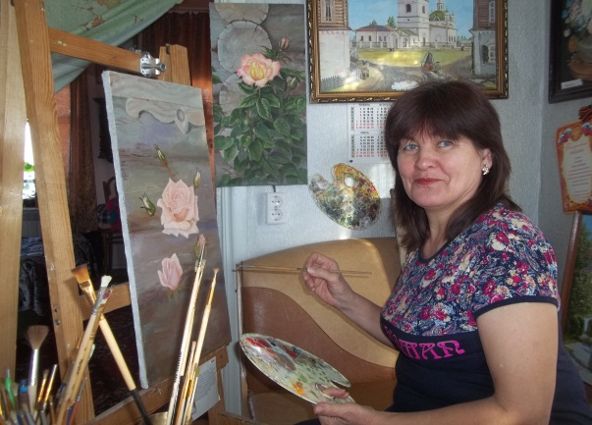
Районный краеведческий музей приглашает

посетить персональную выставку картин местной художницы, участницы XXV областной выставки художников – любителей «Художники о войне…» Лидии Александровны Шакировой «Для души».

Выставка будет работать с 24 февраля по 1 июля 2016 года.
Цена билета– 20 руб. (с экскурсией), 10 руб. (без экскурсии).
Для детей вход свободный.
Справки по тел.8(35232) 2-48-88

